T.C.
ATATÜRK ÜNİVERSİTESİ
TOPLUMSAL DUYARLILIK PROJELERİ UYGULAMA VE ARAŞTIRMA MERKEZİ

Sanatta “Ben de Varım”

SONUÇ RAPORU

Proje Yürütücüsü:
Doç. Dr. Şeyda Eraslan TAŞPINAR
Kâzım Karabekir Eğitim Fakültesi

Araştırmacılar:
Bilge GÖNÜLAÇAR(Koordinatör)
İlhami YILDIZ
Sevim KURT

Haziran, 2021
ERZURUM
İÇİNDEKİLER
Önsöz 2
Özet 3

Materyal ve Yöntem 4
Proje Uygulamasına Ait Görseller 5
Sonuçlar 20

ÖNSÖZ
“Ben de Varım” adlı projemiz, engelliler için farkındalık yaratmak amacı ile oluşturulmuştur. Atatürk Üniversitesi Toplumsal Duyarlılık Projeleri Araştırma ve Uygulama(ATA TDM) Merkezinin desteği ile projemiz tamamlanmıştır. Engelli çocukların sanatla buluşması bizleri oldukça mutlu etmiştir.
Proje kapsamında, engelli bireylerin toplumda yaşadıkları zorluklara dikkat çekerek onların kendilerini sanatla daha rahat bir şekilde ifade edebildikleri bir ortam oluşturulmuştur. 13 öğrenci ile birlikte projemiz tamamlanmıştır.

Projemizin gerçekleşmesinde bizleri cesaretlendiren danışmanımız Doç.Dr Şeyda Eraslan TAŞPINAR’a destek ve katkılarından dolayı teşekkür ederiz.

ÖZET

Bu projede engelli çocukların hayal güçlerini kullanarak resim yapmaları ve bu resimleri tişörtler üzerine basarak özgüvenlerini arttırmak amaçlanmıştır. Engelli öğrencilerin yaptıkları resimlerin tişörtlere baskılarını yaparak bu tişörtlerle öğrencilerin profesyonel fotoğrafları çekilmiştir.. Projemiz kapsamında çocuklara boya, kâğıt, vb malzemeler tarafımızdan dağıtılmıştır. Çocuklardan kendilerini anlatmalarını istediğimiz bir resim yapmaları istenmiştir..
Projemiz kapsamında Tecrübe Özel Eğitim ve Rehabilitasyon merkezi ile görüşülüp ve izin alınmıştır. Ayrıca gazetede haberi yapılmıştır.. Bu doğrultuda çocuklarımızın hem hayal güçleri geliştirilmiş olup, hem de öz benliklerine olan güvenlerinin daha ileri düzeye ulaşması açısından farkındalık oluşturmuştur.
Bu proje Atatürk Üniversitesi Toplumsal Duyarlılık Projeleri tarafından desteklenmiştir.

Anahtar Kelimeler: Engelli çocuklar, Sanatsal aktivite, Sanatta farkındalık, duyarlılık, özgüven

MATERYAL VE YÖNTEM

Araştırmanın Türü
Bu çalışma bir Toplumsal Duyarlılık Projesi’dir.

Araştırmanın Yapıldığı Yer ve Zaman
Proje ekibi tarafından 22.03.2021-03.05.2021 tarihleri arasında Tecrübe Özel Eğitim ve Rehabilitasyon Merkezinde gerçekleştirilmiştir.

Projenin Uygulanışı
Engelli bireylerin toplumda yaşadıkları zorluklara dikkat çekerek, onların sanatla kendilerini rahatça ifade edebildikleri bir ortam oluşturmayı hedefleyen proje Tecrübe Özel Eğitim ve Araştırma Merkezi’nde eğitim gören 13 öğrenci ile gerçekleştirilmiştir. Pandemi sebebiyle atölye çalışmaları merkezin resim öğretmenleri tarafından yürütülmüştür. Çocuklara kendi iç dünyalarını anlattıkları resimler çizmeleri atölye etkinlikleriyle sağlanmıştır. Yine proje kapsamında çizdirilen bu resimler grup üyeleri tarafından toplanmış ve projeye sponsor olan Turkuaz Arma Kumaş Baskı Merkezi tarafından tişörtlere basılmıştır.
1.Proje Başlatma
Grup üyeleri ile birlikte engelli çocukların öz güvenlerini geliştirmek ve farkındalık oluşturmak adına “BEN DE VARIM” adlı proje oluşturulmuştur.
2.Projeyi Tasarlama ve Planlama
Proje oluşturduktan sonra proje ekibiyle nasıl bir yol izleneceği kararlaştırılmıştır. Engelli çocukları da sanat içerisinde görmek amaçlanmıştır. Kendilerini daha iyi hissetmeleri amacı güderek projede onlara özellikle yer verilmiştir.
3-Grupta görev dağılımı
Projede daha iyi bir sonuç alabilmek için görev dağılımları yapılmıştır. Grup arkadaşlarından
Projenin gerçekleşme sürecinde; Rehabilitasyon merkezi ile görüşme ve izin alabilme görevlendirmesiyle Bilge GÖNÜLAÇAR, Yapılacak ürünün temini ve tedariği için gerekli araştırmaları yapmak üzere İlhami YILDIZ, Ürünler hakkında bilgi almak firmalarla iletişime geçmek, ortalama fiyat aralığı belirleme, pazarlık yapmak üzere Sevim KURT, projenin daha iyi yürütülebilmesi, grup ile ilgili ortak kararları sunmak, projenin tamamından sorumlu olacak kişi olarak koordinatörlüğü Bilge GÖNÜLAÇAR üstlenmiştir.
Projenin planlanması ve bütçenin belirlenmesi
Engelli çocuk sayısı 13 kişi olarak belirlenmiştir.
Projede ürünlerin tedariği ve fiyat aralığı belirlenmiştir.
Firma ile görüşülüp, Erzurum ilinden ürünlerin tedariği sağlanmıştır.

PROJE UYGULAMASINA AİT GÖRSELLER

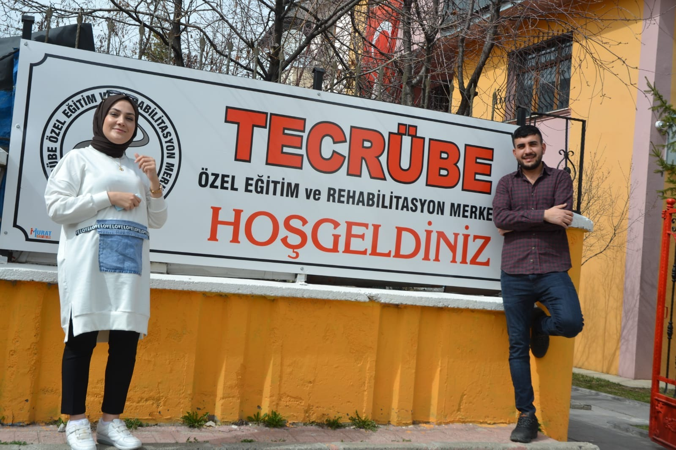
Rehabilitasyon merkezi ile görüşülmesi

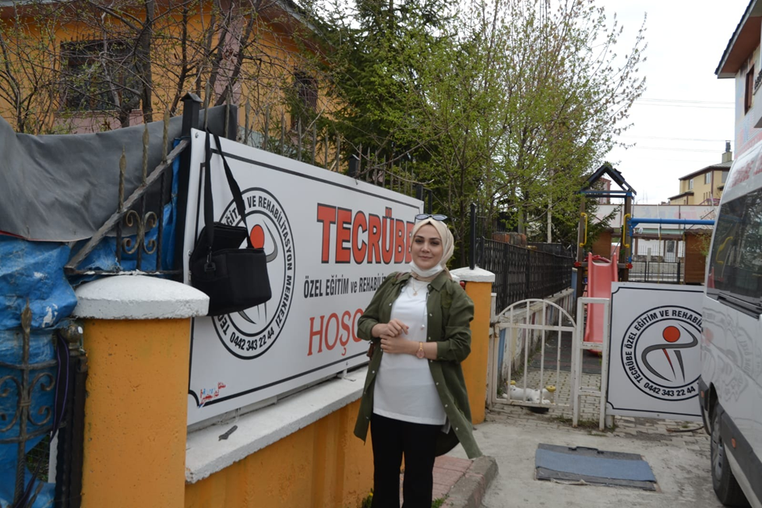
Rehabilitasyon merkezinden izin alınması

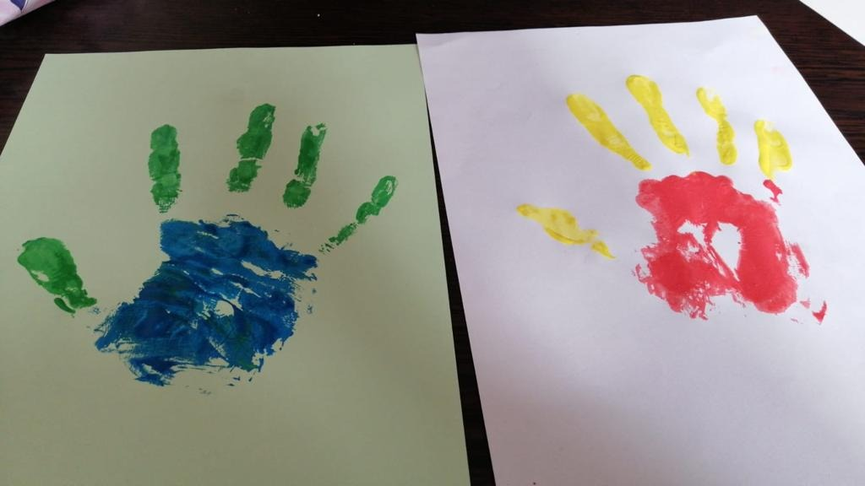
Tişörtlere basımı için engelli çocukların el izlerinin alınması

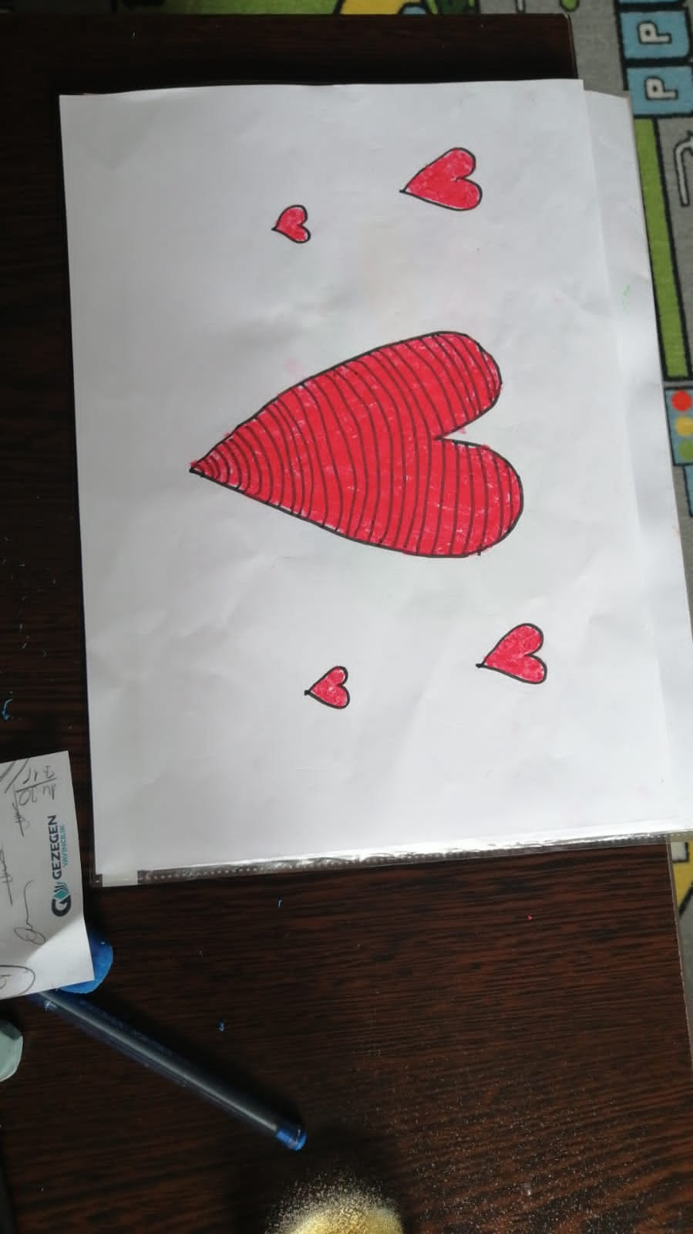
çizilen resimler örneği

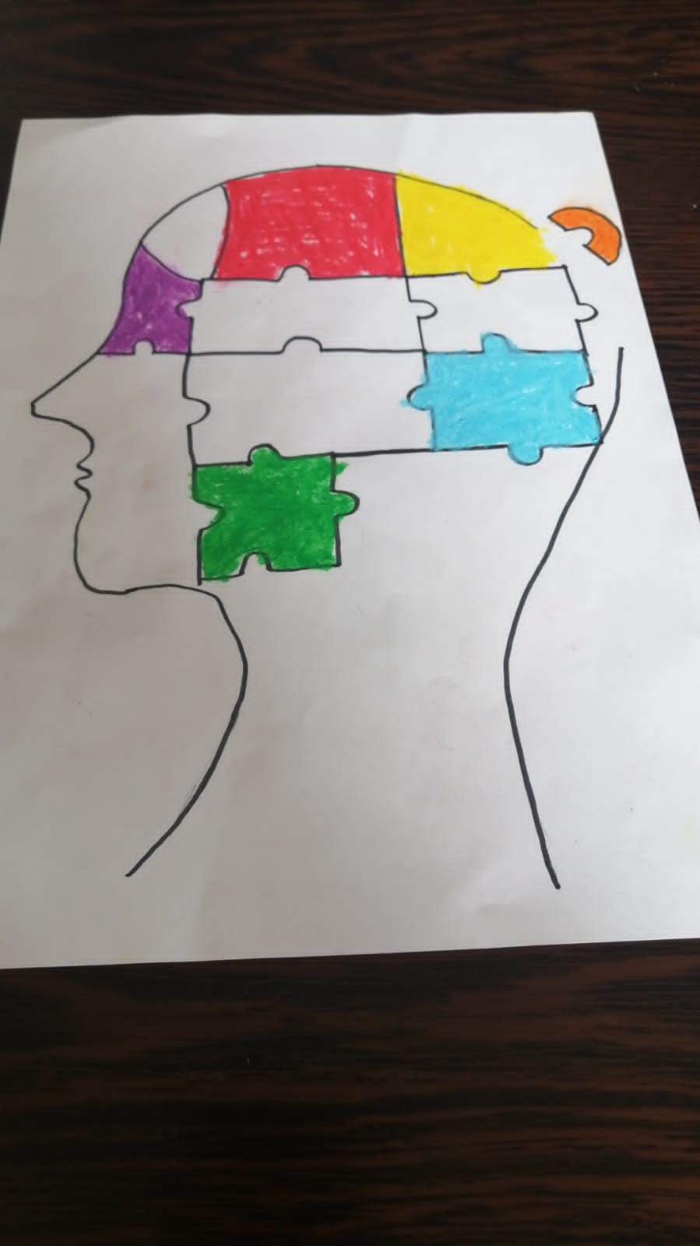
çizilen resimler örneği

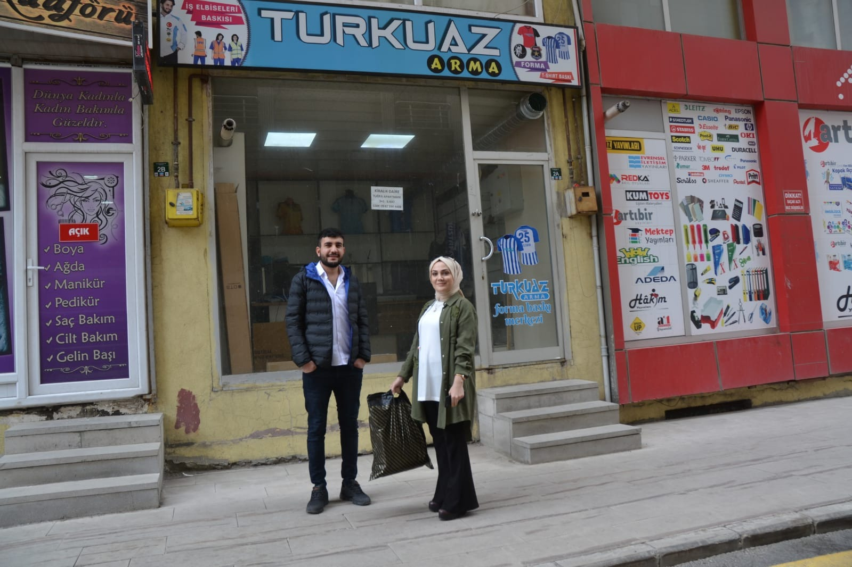
Baskı Merkezi ile görüşülmesi

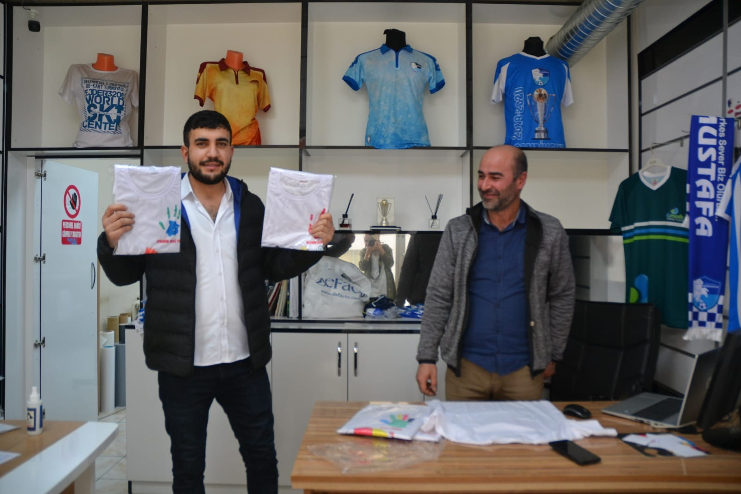
Tişörtlerin basılması

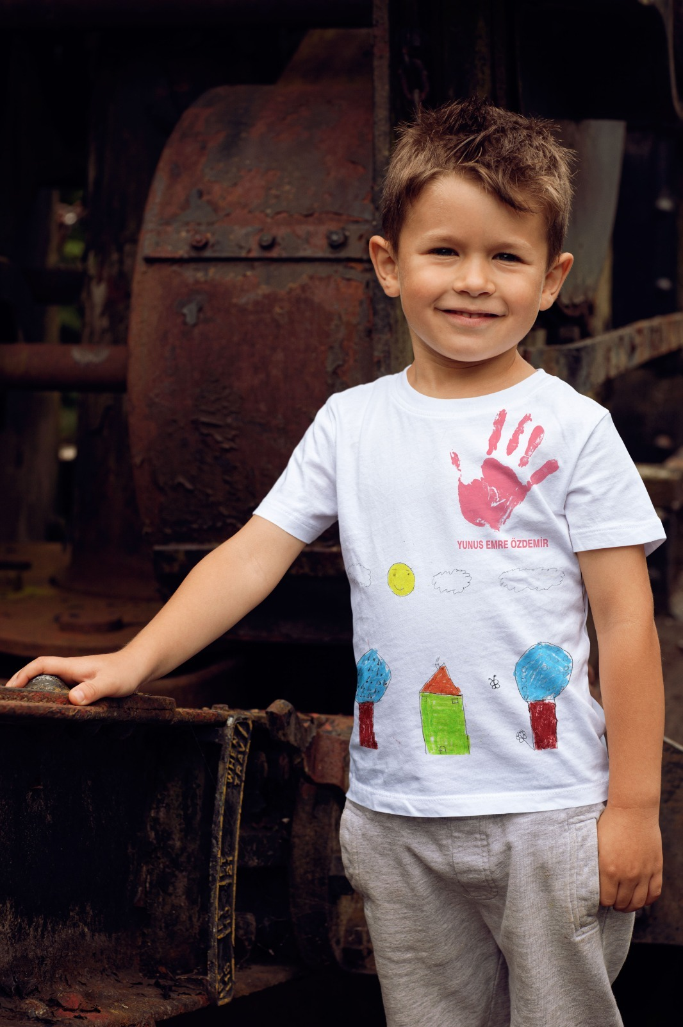
Basılan tişört örneği
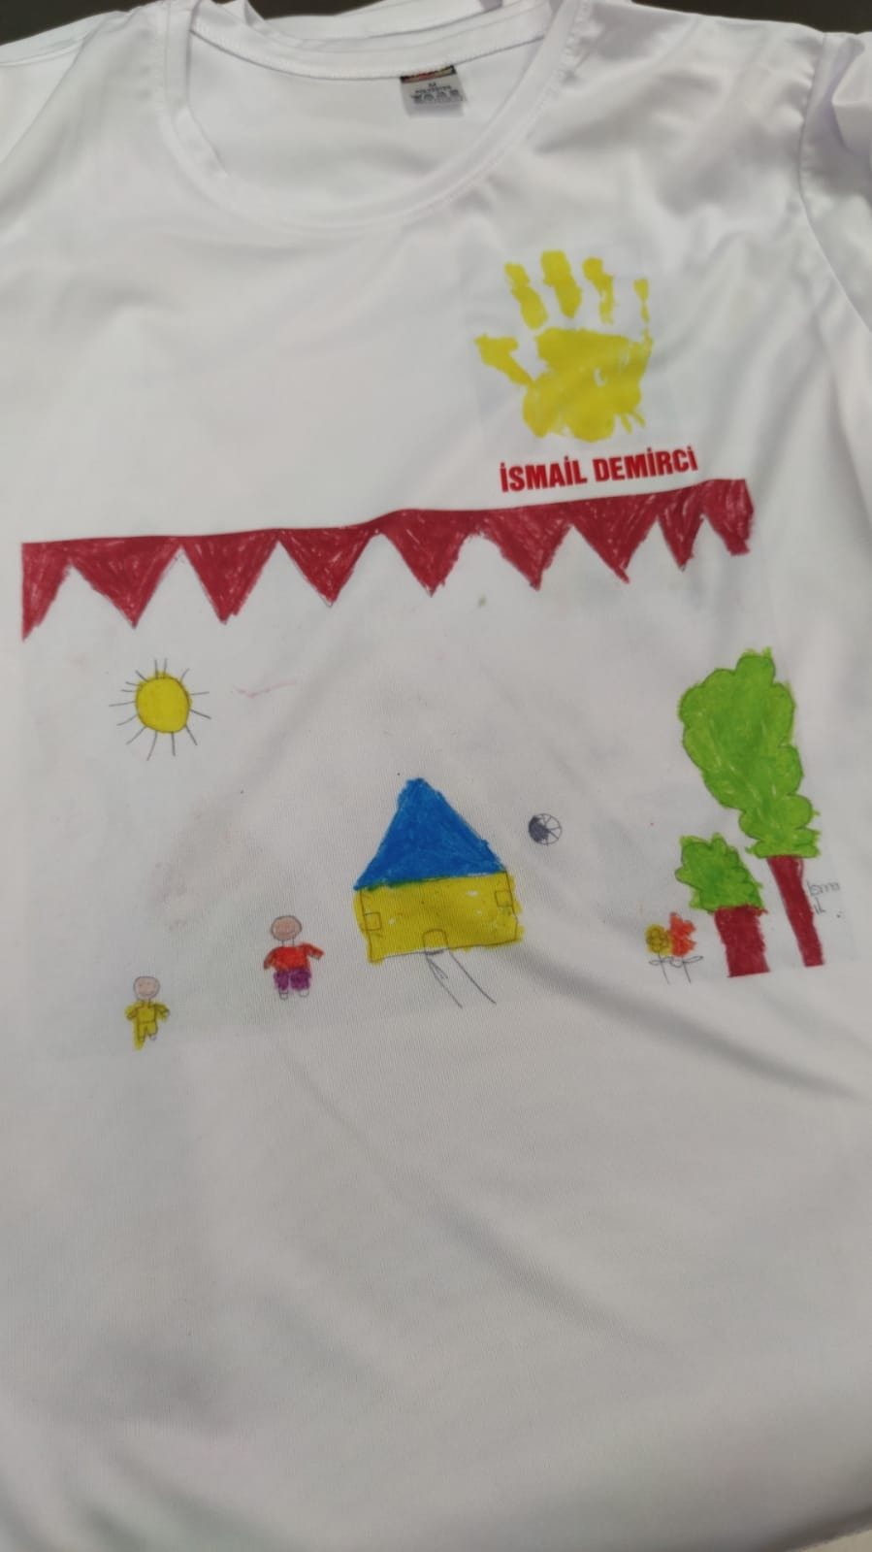
Basılan tişörtlerin kontrol edilmesi
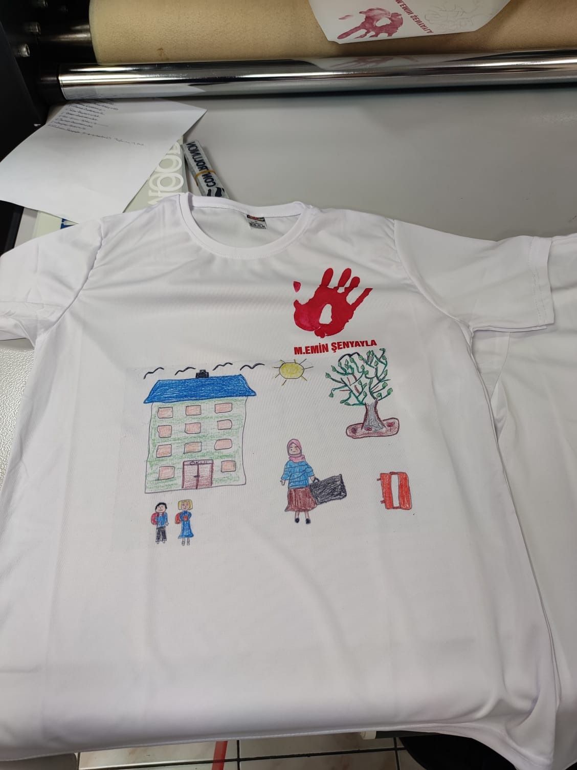
Basılan tişörtler toplanması

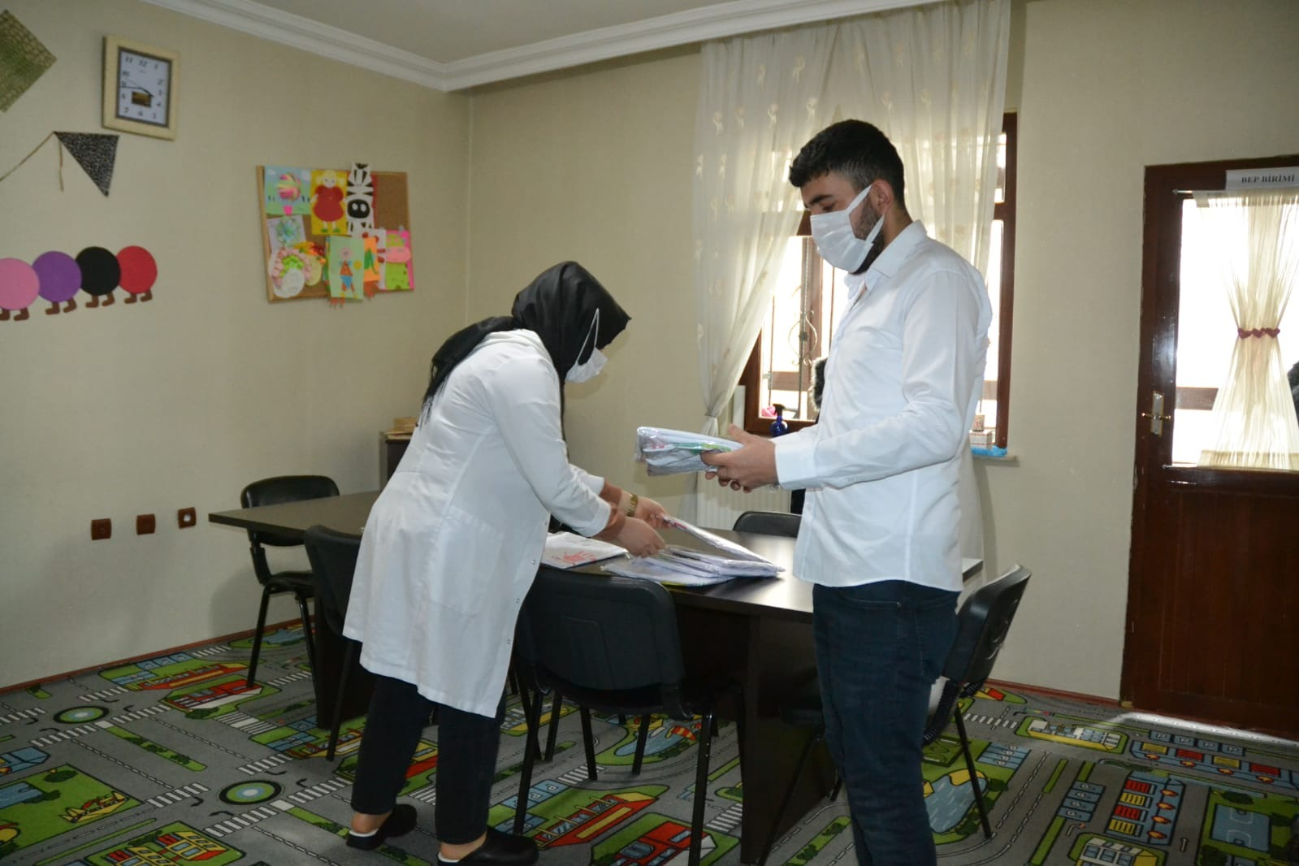
Tişörtlerin Rehabilitasyon merkezine dağıtımı

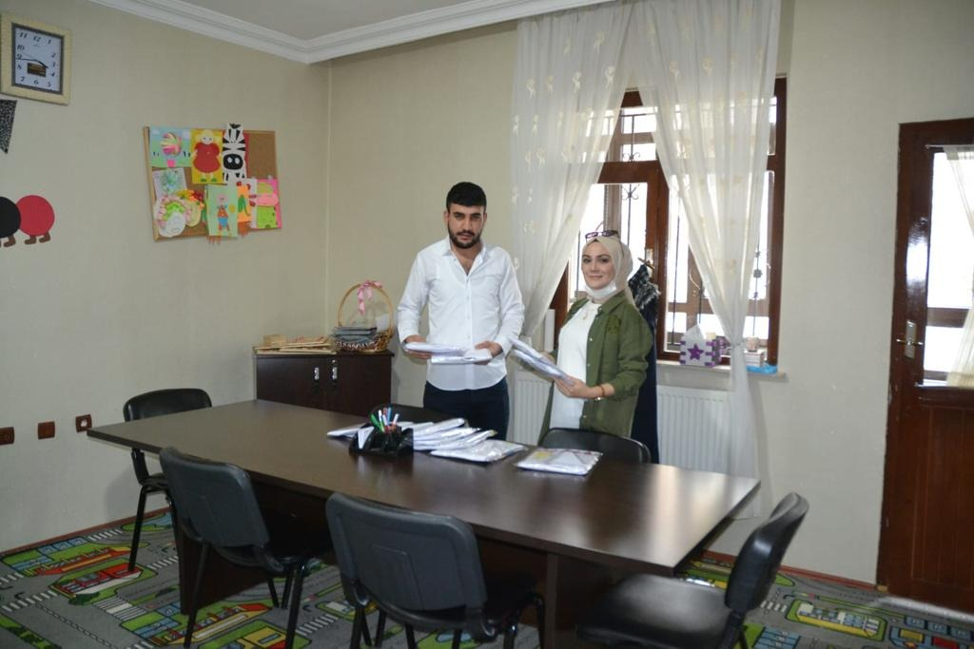
Tişörtlerin sayımı

Engelli çocuklara tişörtlerinin teslim süreci

Tişörtlerin teslimi sağlanması

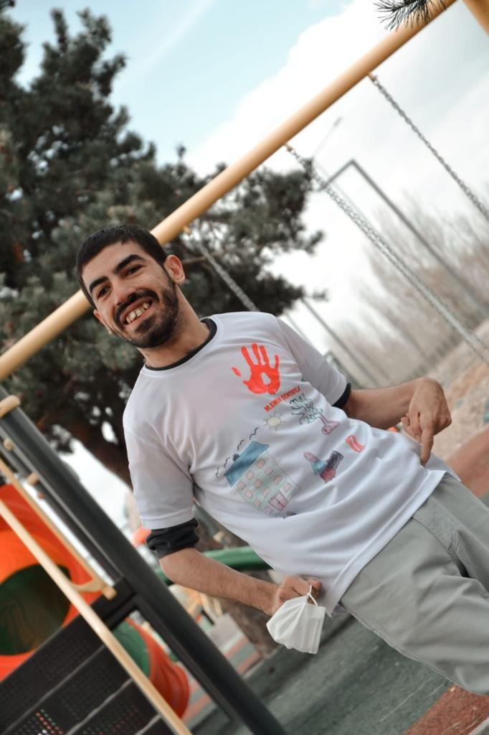
Tişörtlerin engelli çocuklara giydirilmesi

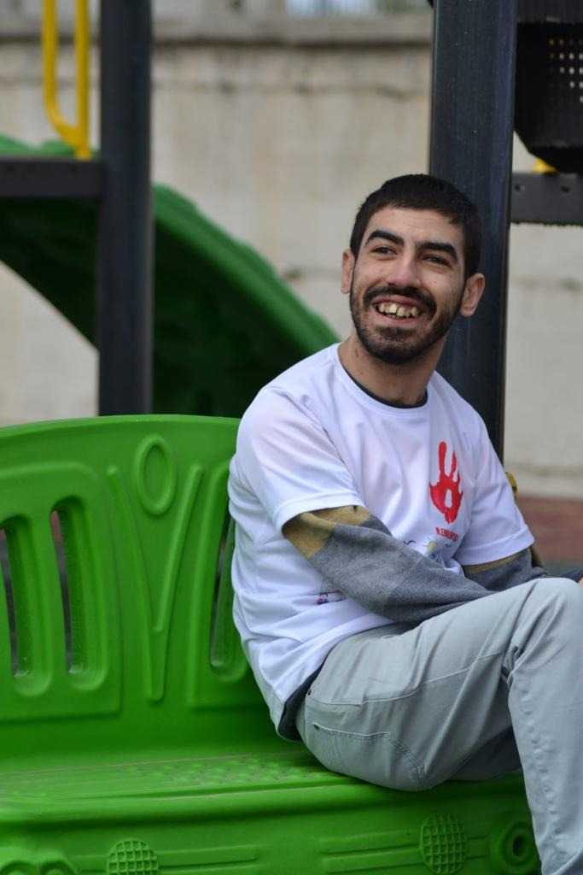
Engelli çocukların profesyonel fotoğraf çekimi

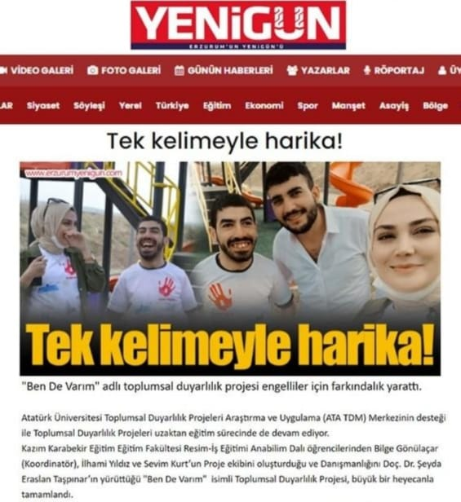
Projenin basında yer alması

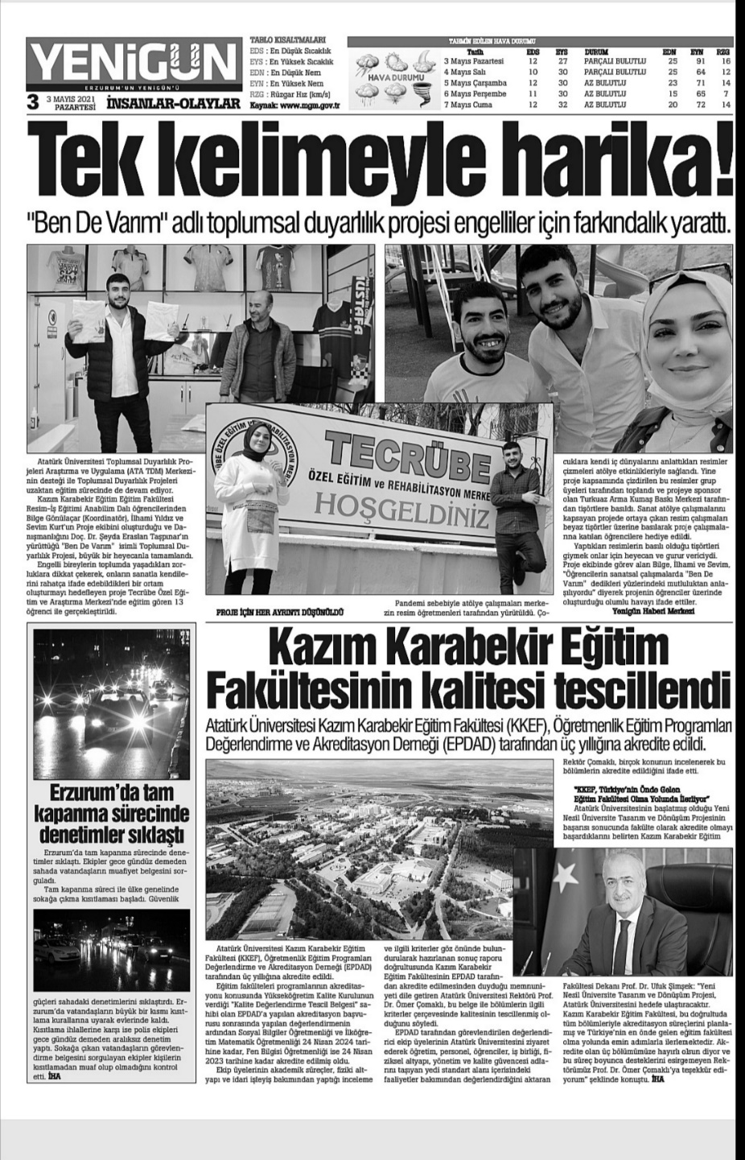
Projenin Gazetede yayımlanması

SONUÇLAR
Sanat atölye çalışmalarını kapsayan projede ortaya çıkan resim çalışmaları beyaz tişörtler üzerine basılarak proje çalışmalarına katılan öğrencilere hediye edilmiştir.
Yaptıkları resimlerin basılı olduğu tişörtleri giymek onlar için heyecan ve gurur vericiydi. öğrencilerin sanatsal çalışmalarda "Ben De Varım" dedikleri yüzlerindeki mutluluktan anlaşılıyordu.
Projemizi destekleyerek öğrenci ve öğretmenler için çok önemli bir aktivite ortamı sağladığından dolayı Atatürk Üniversitesi Toplumsal Duyarlılık Projeleri Uygulama ve Merkezi’ne teşekkür ederiz.

